Prepísať poznámky do zošita 25.3.(do 27.3.)

Atmosférický tlak
Na všetky častice atmosféry pôsobí gravitačná sila Zeme.
Preto v atmosfére vzniká atmosférický tlak.
Keďže vzduch je stlačiteľný, atmosféra má najväčšiu hustotu pri povrchu Zeme a so stúpajúcou výškou jej hustota klesá.
Aj atmosférický tlak je najväčší pri povrchu Zeme a so stúpajúcou výškou klesá.
Ako prvý určil hodnotu atmosférického tlaku taliansky fyzik Evangelista Torricelli

V súčasnosti udávame hodnotu normálneho atmosférického tlaku
p_{a} = 101 325 Pa
Je to veľmi dôležitá veličina pre meteorológov, zmeny atmosférického tlaku výrazne ovplyvňujú počasie.

Existuje niekoľko zariadení na meranie atmosférického tlaku:
Ortuťový barometer, aneroid, barograf ( aj zaznamenáva namerané hodnoty)
Zariadenie na meranie tlaku vzduchu v uzavretých nádobách(v pneumatikách, tlakových fľašiach,...) sa nazýva deformačný manometer.

Projekt - Barometer (na známku!!! – odovzdať do 29.3.)

Pomôcky: Priehľadná plastová fľaša, miska, prúžok papiera - nálepka;
Postup:
- Fľašu čiastočne naplň vodou a prevráť hrdlom dolu do misky s väčším množstvom vody.
- Zvonka nalep alebo zaznač výšku stupnicu vody tebou zvolenú. (napríklad výšku hladiny vody si dáš 0, a dieliky nahor 1,2,3,4,5 a nadol od nuly -1,-2,-3,-4,-5)
- Uváž upevnenie fľaše, aby bola stabilná.
- Sleduj každý deň 3x výšku hladiny vody vo svojom barometri a zapíš do tabuľky.

Založ si to ešte dnes, od zajtra meriaš, treba merať 5 dní 3x denne.
Do tabuľky si zapíš dátum merania, čas tam máš

Po zhotovení odfoť svoj barometer a pošli mi ho spolu s vyplnenou tabuľkou mne na mail b.kajanova@gmail.com, alebo na môj messenger.

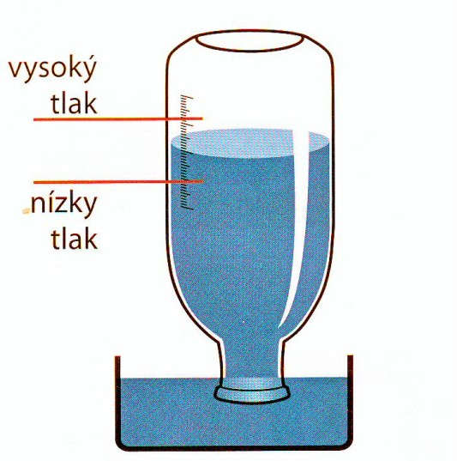

Princíp barometra:

Vo fľašiach, ktoré pri zostrojení barometrov používame, je uzavretý vzduch. Jeho objem sa pri zmenách vonkajšieho tlaku mení, a preto sa mení aj výška hladiny, ktorá označuje veľkosť tlaku. Objem vzduchu v nádobe sa mení nielen so zmenou tlaku, ale aj teploty. Preto by sme mali merania s modelmi barometrov robiť v miestnosti, v ktorej máme pri každom meraní rovnakú teplotu. Nezabudni vysvetliť aj pri prezentácii, prečo tvoj barometer dáva dobré výsledky len pri stálej teplote.

Meno:
Dátum | 8,00 hod.  (výška hladiny) | 14,00 hod.  (výška hladiny) | 20,00 hod.  (výška hladiny)

